Карта наколенных запасов

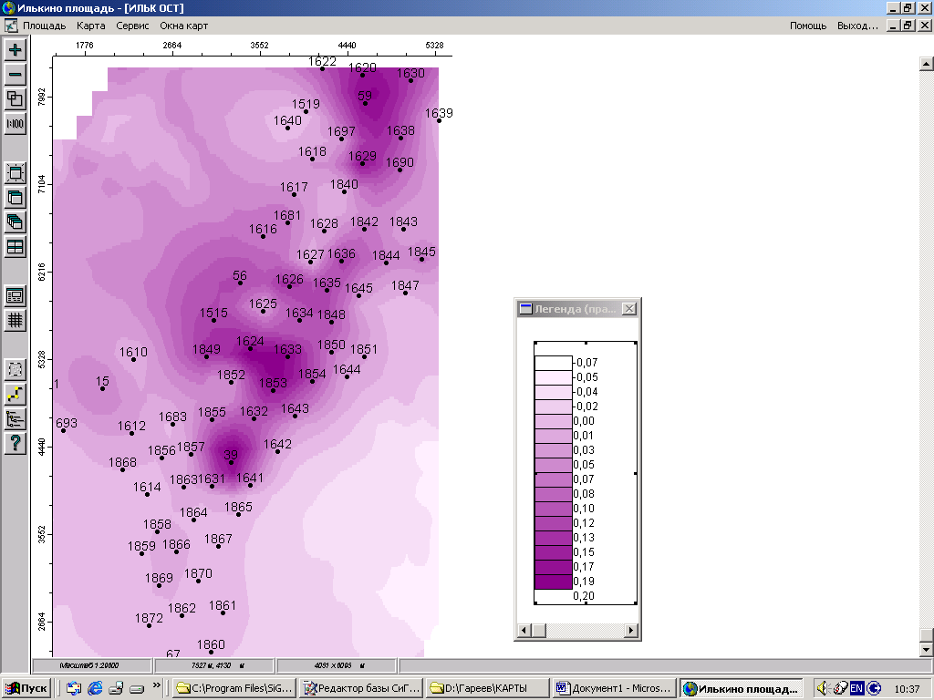
т/м²

